АДМИНИСТРАЦИЯ ОТРАДНЕНСКОГО СЕЛЬСКОГО
ПОСЕЛЕНИЯ ОТРАДНЕНСКОГО РАЙОНА

ПОСТАНОВЛЕНИЕ

От 07.07.2021 № 89
ст-ца Отрадная

О проведении открытого конкурса на право осуществления регулярных пассажирских перевозок на муниципальных городских
маршрутах регулярного сообщения Отрадненского
сельского поселения Отрадненского района

В соответствии с Федеральным законом от 13 июля 2015 года № 220-ФЗ «Об организации регулярных перевозок пассажиров и багажа автомобильным транспортом и городским наземным электрическим транспортом в Российской Федерации и о внесении изменений в отдельные законодательные акты Российской Федерации» и Законом Краснодарского края от 21 декабря 2018 года № 3931-КЗ «Об организации регулярных перевозок пассажиров и багажа автомобильным транспортом и городским наземным электрическим транспортом в Краснодарском крае», п о с т а н о в л я ю:
1. Провести открытый конкурс на право осуществления регулярных пассажирских перевозок на муниципальных городских маршрутах регулярного сообщения Отрадненского сельского поселения Отрадненского района (далее – Конкурс) по лотам согласно приложению № 1.
2. Утвердить конкурсную документацию на право осуществления регулярных пассажирских перевозок на муниципальных городских маршрутах регулярного сообщения Отрадненского сельского поселения Отрадненского района (далее – Конкурсная документация) согласно приложению № 2.
3. Специалисту по организационным вопросам администрации Отрадненского сельского поселения Отрадненского района А.А. Барановой разместить настоящее постановление на официальном сайте администрации Отрадненского сельского поселения Отрадненского района.
4. Контроль за выполнением настоящего постановления возложить на заместителя главы Отрадненского сельского поселения Отрадненского района М.А. Коробкина.
5. Постановление вступает в силу со дня его подписания.

Глава Отрадненского сельского
поселения Отрадненского района И.Н. Пересада

ПРИЛОЖЕНИЕ № 1

УТВЕРЖДЕНЫ
постановлением администрации Отрад-
ненского сельского поселения
Отрадненского района
от 07.07.2021 № 89

ЛОТЫ
для проведения открытого конкурса на право осуществления регулярных пассажирских перевозок на муниципальных городских
маршрутах регулярного сообщения Отрадненского
сельского поселения Отрадненского района

ЛОТ № 1

Маршрут |  | Номер движения графика | Категория транспортных средств | Тип транспортных  средств | Класс транспортных  средств | Количество  транспортных средств |  |  |  | Время начала и  окончания движения по маршруту |  |  |  | Интервал движения по маршруту
Номер | наименование
 |  |  |  |  |  | основных |  | резервных |  | начало |  | окончание |  | Интервал движения по маршруту
 |  |  |  |  |  | Раб. дни | Вых.дни | Раб.дни | Вых.дни | Раб. дни | Вых.дни | Раб.дни | Вых.дни | Интервал движения по маршруту
1 | 2 | 3 | 4 | 5 | 6 | 7 | 8 | 9 | 10 | 11 | 12 | 13 | 14 | 15
3 | х.Садовый - Уч.комбинат | 1 | М2 и  М3 | Автобус | МО | 1 | 1 | 1 | 1 | 06:20 | 06:20 | 18:15 | 18:15 | -

ЛОТ № 2

Маршрут |  | Номер движения графика | Категория транспортных  средств | Тип транспортных  средств | Класс транспортных  средств | Количество  транспортных средств |  |  |  | Время начала и  окончания движения по маршруту |  |  |  | Интервал движения по маршруту
Номер | наименование
 |  |  |  |  |  | основных |  | резервных |  | начало |  | окончание |  | Интервал движения по маршруту
 |  |  |  |  |  | Раб. дни | Вых.дни | Раб.дни | Вых.дни | Раб.дни | Вых. дни | Раб. дни | Вых. дни | Интервал движения по маршруту
1 | 2 | 3 | 4 | 5 | 6 | 7 | 8 | 9 | 10 | 11 | 12 | 13 | 14 | 15
4 | Уч.комбинат - х.Садовый | 1 | М2 и  М3 | Автобус | МО | 1 | 1 | 1 | 1 | 06:21 | 06:21 | 18:15 | 18:15 | -

ЛОТ № 3

Маршрут |  | Номер движения графика | Категория транспортных  средств | Тип транспортных  средств | Класс транспортных  средств | Количество  транспортных средств |  |  |  | Время начала и  окончания движения по маршруту |  |  |  | Интервал движения по маршруту
Номер | наименование
 |  |  |  |  |  | основных |  | резервных |  | начало |  | окончание |  | Интервал движения по маршруту
 |  |  |  |  |  | Раб. дни | Вых.дни | Раб.дни | Вых.дни | Раб. дни | Вых.дни | Раб.дни | Вых.дни | Интервал движения по маршруту
1 | 2 | 3 | 4 | 5 | 6 | 7 | 8 | 9 | 10 | 11 | 12 | 13 | 14 | 15
8 | ул. Балахонова-ул.Толстого - ЦРБ | 1 | М2 и  М3 | Автобус | МО | 1 | 1 | 1 | 1 | 07:00 | 07:00 | 18:20 | 13:50 | -

ЛОТ № 4

Маршрут |  | Номер движения графика | Категория транспортных  средств | Тип транспортных  средств | Класс транспортных  средств | Количество  транспортных средств |  |  |  |  | Время начала и  окончания движения по маршруту |  |  |  | Интервал движения по маршруту
Номер | наименование
 |  |  |  |  |  | основных |  | резервных |  |  | начало |  | окончание |  | Интервал движения по маршруту
 |  |  |  |  |  | Раб. дни | Вых.дни | Раб.дни | Вых.дни |  | Раб. дни | Вых.дни | Раб.дни | Вых.дни | Интервал движения по маршруту
1 | 2 | 3 | 4 | 5 | 6 | 7 | 8 | 9 |  | 10 | 11 | 12 | 13 | 14 | 15
9 | ЦРБ - х.Садовый | 1 | М2 и  М3 | Автобус | МО | 1 | 1 | 1 |  | 1 | 07:10 | 07:10 | 18:05 | 18:05 | -

ЛОТ № 5

Маршрут |  | Номер движения графика | Категория транспортных средств | Тип транспортных  средств | Класс транспортных  средств | Количество  транспортных средств |  |  |  | Время начала и  окончания движения по маршруту |  |  |  | Интервал движения по маршруту
Номер | наименование
 |  |  |  |  |  | основных |  | резервных |  | начало |  | окончание |  | Интервал движения по маршруту
 |  |  |  |  |  | Раб. дни | Вых.дни | Раб.дни | Вых.дни | Раб. дни | Вых.дни | Раб.дни | Вых.дни | Интервал движения по маршруту
1 | 2 | 3 | 4 | 5 | 6 | 7 | 8 | 9 | 10 | 11 | 12 | 13 | 14 | 15
13 | Рынок - Уч.комбинат | 1 | М2 и  М3 | Автобус | МО | 1 | 1 | 1 | 1 | 07:10 | 07:10 | 18:15 | 18:15 | -

Начальник отдела по вопросам жилищно-
коммунального хозяйства и благоустройства
администрации Отрадненского сельского
поселения Отрадненского района А.А. Кулаксизян

ПРИЛОЖЕНИЕ № 2

УТВЕРЖДЕНА
постановлением администрации Отрад-
ненского сельского поселения
Отрадненского района
от _______________№ _________

КОНКУРСНАЯ ДОКУМЕНТАЦИЯ
конкурса на право осуществления регулярных пассажирских перевозок на муниципальных городских маршрутах регулярного сообщения
Отрадненского сельского поселения
Отрадненского района

1. Форма заявки и инструкция по её заполнению на участие в конкурсе

Форма заявки, инструкция по её заполнению на участие в конкурсе и требования к оформлению прилагаемых к ней документов указаны в приложении № 1, № 2, № 3 к настоящей конкурсной документации.

2. Характеристики и сведения об объекте конкурса

Предметом конкурса является право на получение свидетельства об осуществлении перевозок по маршруту регулярных перевозок по одному или нескольким графикам движения на муниципальном городском маршруте регулярного сообщения Отрадненского сельского поселения Отрадненского района. Объектом конкурса является лот, включающий в себя необходимое количество маршрутных графиков, выполняемых на одном маршруте регулярного сообщения. Выставленные на конкурс маршруты распределены по следующим лотам:

ЛОТ № 1

Маршрут |  | Номер движения графика | Категория транспортных средств | Тип транспортных  средств | Класс транспортных  средств | Количество  транспортных средств |  |  |  | Время начала и  окончания движения по маршруту |  |  |  | Интервал движения по маршруту
Номер | наименование
 |  |  |  |  |  | основных |  | резервных |  | начало |  | окончание |  | Интервал движения по маршруту
 |  |  |  |  |  | Раб. дни | Вых.дни | Раб.дни | Вых.дни | Раб. дни | Вых.дни | Раб.дни | Вых.дни | Интервал движения по маршруту
1 | 2 | 3 | 4 | 5 | 6 | 7 | 8 | 9 | 10 | 11 | 12 | 13 | 14 | 15
3 | х.Садовый - Уч.комбинат | 1 | М2 и  М3 | Автобус | МО | 1 | 1 | 1 | 1 | 06:20 | 06:20 | 18:15 | 18:15 | -

ЛОТ № 2

Маршрут |  | Номер движения графика | Категория транспортных  средств | Тип транспортных  средств | Класс транспортных  средств | Количество  транспортных средств |  |  |  | Время начала и  окончания движения по маршруту |  |  |  | Интервал движения по маршруту
Номер | наименование
 |  |  |  |  |  | основных |  | резервных |  | начало |  | окончание |  | Интервал движения по маршруту
 |  |  |  |  |  | Раб. дни | Вых.дни | Раб.дни | Вых.дни | Раб.дни | Вых. дни | Раб. дни | Вых. дни | Интервал движения по маршруту
1 | 2 | 3 | 4 | 5 | 6 | 7 | 8 | 9 | 10 | 11 | 12 | 13 | 14 | 15
4 | Уч.комбинат - х.Садовый | 1 | М2 и  М3 | Автобус | МО | 1 | 1 | 1 | 1 | 06:21 | 06:21 | 18:15 | 18:15 | -

ЛОТ № 3

Маршрут |  | Номер движения графика | Категория транспортных  средств | Тип транспортных  средств | Класс транспортных  средств | Количество  транспортных средств |  |  |  | Время начала и  окончания движения по маршруту |  |  |  | Интервал движения по маршруту
Номер | наименование
 |  |  |  |  |  | основных |  | резервных |  | начало |  | окончание |  | Интервал движения по маршруту
 |  |  |  |  |  | Раб. дни | Вых.дни | Раб.дни | Вых.дни | Раб. дни | Вых.дни | Раб.дни | Вых.дни | Интервал движения по маршруту
1 | 2 | 3 | 4 | 5 | 6 | 7 | 8 | 9 | 10 | 11 | 12 | 13 | 14 | 15
8 | ул. Балахонова-ул.Толстого - ЦРБ | 1 | М2 и  М3 | Автобус | МО | 1 | 1 | 1 | 1 | 07:00 | 07:00 | 18:20 | 13:50 | -

ЛОТ № 4

Маршрут |  | Номер движения графика | Категория транспортных  средств | Тип транспортных  средств | Класс транспортных  средств | Количество  транспортных средств |  |  |  |  | Время начала и  окончания движения по маршруту |  |  |  | Интервал движения по маршруту
Номер | наименование
 |  |  |  |  |  | основных |  | резервных |  |  | начало |  | окончание |  | Интервал движения по маршруту
 |  |  |  |  |  | Раб. дни | Вых.дни | Раб.дни | Вых.дни |  | Раб. дни | Вых.дни | Раб.дни | Вых.дни | Интервал движения по маршруту
1 | 2 | 3 | 4 | 5 | 6 | 7 | 8 | 9 |  | 10 | 11 | 12 | 13 | 14 | 15
9 | ЦРБ - х.Садовый | 1 | М2 и  М3 | Автобус | МО | 1 | 1 | 1 |  | 1 | 07:10 | 07:10 | 18:05 | 18:05 | -

ЛОТ № 5

Маршрут |  | Номер движения графика | Категория транспортных средств | Тип транспортных  средств | Класс транспортных  средств | Количество  транспортных средств |  |  |  | Время начала и  окончания движения по маршруту |  |  |  | Интервал движения по маршруту
Номер | наименование
 |  |  |  |  |  | основных |  | резервных |  | начало |  | окончание |  | Интервал движения по маршруту
 |  |  |  |  |  | Раб. дни | Вых.дни | Раб.дни | Вых.дни | Раб. дни | Вых.дни | Раб.дни | Вых.дни | Интервал движения по маршруту
1 | 2 | 3 | 4 | 5 | 6 | 7 | 8 | 9 | 10 | 11 | 12 | 13 | 14 | 15
13 | Рынок - Уч.комбинат | 1 | М2 и  М3 | Автобус | МО | 1 | 1 | 1 | 1 | 07:10 | 07:10 | 18:15 | 18:15 | -

3. Порядок, место, дата начала и дата окончания срока подачи заявок на участие в конкурсе

Заявка на участие в конкурсе подаётся в письменной форме в запечатанном конверте. На конверте указывается наименование конкурсного лота, на участие в котором подаётся данная заявка. Перевозчик вправе не указывать на конверте своё фирменное наименование, почтовый адрес (для юридического лица) или фамилию, имя, отчество, сведения о месте жительства (для индивидуального предпринимателя и простого товарищества).
Заявки на участие в конкурсе и прилагаемые к ним документы (согласно приложению № 4) принимаются и регистрируются в рабочие дни с 08.00 до 16.00 часов, с 12 июля 2021 года по 10 августа 2021 года, по адресу: 352290, ст. Отрадная, ул. Первомайская, 8, каб. № 10. Тел. 8(86144)3-48-30.

4. Требования по допуску перевозчиков к участию в конкурсе

В конкурсе могут участвовать как отдельный перевозчик, так и группа перевозчиков, объединившихся в форме, предусмотренной гражданским законодательством, для совместного выполнения пассажирских перевозок на маршруте регулярного сообщения, соблюдающие установленные законами и иными нормативными правовыми актами в области автомобильного транспорта требования по организации и осуществлению пассажирских перевозок.
При проведении конкурса устанавливаются следующие обязательные требования к перевозчикам:
а) наличие лицензии на осуществление деятельности по перевозкам пассажиров в случае, если наличие указанной лицензии предусмотрено законодательством Российской Федерации;
б) принятие на себя обязательства в случае предоставления участнику открытого конкурса права на получение свидетельства об осуществлении перевозок по маршруту регулярных перевозок подтвердить в сроки, определенные конкурсной документацией, наличие на праве собственности или на ином законном основании транспортных средств, предусмотренных его заявкой на участие в открытом конкурсе;
в) непроведение ликвидации участника открытого конкурса - юридического лица и отсутствие решения арбитражного суда о признании банкротом участника открытого конкурса – юридического лица или индивидуального предпринимателя и об открытии конкурсного производства;
г) отсутствие у участника конкурса задолженности по обязательным платежам в бюджеты бюджетной системы Российской Федерации за последний завершенный отчетный период;
д) наличие договора простого товарищества в письменной форме (для участников договора простого товарищества);
е) отсутствие в отношении юридического лица, индивидуального предпринимателя, участника договора простого товарищества обстоятельств предусмотренных частью 8 статьи 29 Федерального закона от 13 июля 2015 года № 220-ФЗ «Об организации регулярных перевозок пассажиров багажа автомобильным транспортом и городским наземным электрически, транспортом в Российской Федерации и о внесении изменений в отдельные законодательные акты Российской Федерации».

5. Порядок и срок отзыва заявок на участие в конкурсе, порядок внесения изменений в такие заявки

Перевозчик, подавший заявку на участие в конкурсе, вправе изменить такую заявку в любое время до начала процедуры вскрытия конвертов с заявками на участие в конкурсе, а также отозвать ее в любое время до начала процедуры оценки и сопоставления заявок на участие в конкурсе. Изменение поданной заявки на участие в конкурсе производится по письменному заявлению перевозчика подавшего такую заявку, либо его законного представителя или представителя действующего от его имени по доверенности.
Отзыв поданной заявки на участие в конкурсе производится по письменному заявлению перевозчика подавшего такую заявку, либо его законного представителя или представителя действующего от его имени по доверенности. Отозванные заявки возвращаются организатором конкурса перевозчику либо его представителю. Сведения об отзыве заявки на участие в конкурсе либо об изменении поданной заявки и прилагаемых к ней документов вносятся организатором конкурса в протокол вскрытия конвертов с заявками на участие в конкурсе. Письменные заявления приобщаются к протоколу.

6. Формы, порядок, даты начала и окончания срока предоставления перевозчикам разъяснений положений конкурсной документации

Любой перевозчик вправе направить в письменной форме организатору конкурса запрос о разъяснении положений конкурсной документации (приложение № 5). В течение двух рабочих дней со дня поступления указанного запроса организатор конкурса обязан направить в письменной форме разъяснения положений конкурсной документации, если указанный запрос поступил к организатору конкурса не позднее чем за пять дней до дня окончания подачи заявок на участие в конкурсе.
В течение одного рабочего дня со дня направления разъяснения положений конкурсной документации по запросу перевозчика такое разъяснение должно быть размещено организатором конкурса на официальном сайте с указанием предмета запроса, но без указания перевозчика, от которого поступил запрос. Разъяснение положений конкурсной документации не должно изменять её суть.

7. Место, порядок, дата и время вскрытия конвертов с заявками на участие в конкурсе, определённые извещением о проведении конкурса

Процедура вскрытия конвертов с заявками на участие в конкурсе будет проводиться с 10.30 часов 11 августа 2021 года, по адресу: 352290, ст. Отрадная, ул. Первомайская, 8, каб. 10.
Организатор конкурса вправе отказаться от его проведения не позднее, чем за пятнадцать дней до даты окончания срока подачи заявок на участие в конкурсе. Извещение об отказе от проведения конкурса размещается организатором конкурса соответственно в течение двух рабочих дней со дня принятия решения об отказе от проведения конкурса в порядке, установленном для размещения на официальном сайте извещения о проведении конкурса.
Вскрытие конвертов с заявками на участие в конкурсе осуществляются в один день.
В день вскрытия конвертов с заявками на участие в конкурсе непосредственно перед вскрытием конвертов с заявками на участие в конкурсе или в случае проведения конкурса по нескольким лотам перед вскрытием конвертов с заявками на участие в конкурсе, поданными в отношении каждого лота, конкурсная комиссия обязана объявить присутствующим при вскрытии таких конвертов перевозчикам о возможности подать заявки на участие в конкурсе, изменить или отозвать поданные заявки на участие в конкурсе до вскрытия конвертов с заявками на участие в конкурсе.
Конкурсной комиссией производится вскрытие конвертов с заявками на участие в конкурсе, которые поступили организатору конкурса. В случае установления факта подачи одним перевозчиком двух и более заявок на участие в конкурсе в отношении одного и того же лота при условии, что поданные ранее заявки таким перевозчиком не отозваны, все заявки на участие в конкурсе такого перевозчика, поданные в отношении данного лота, не рассматриваются и возвращаются такому перевозчику.
Перевозчики, подавшие заявки на участие в конкурсе, или их представители вправе присутствовать при вскрытии конвертов с заявками на участие в конкурсе.
Наименование (для юридического лица и простого товарищества), фамилия, имя, отчество (для индивидуального предпринимателя) и почтовый адрес каждого перевозчика, конверт с заявкой на участие в конкурсе которого вскрывается, наличие сведений и документов, предусмотренных конкурсной документацией, объявляются при вскрытии конвертов с заявками на участие в конкурсе и заносятся в протокол вскрытия конвертов с заявками на участие в конкурсе. В случае, если по окончании срока подачи заявок на участие в конкурсе подана только одна заявка на участие в конкурсе или не подано ни одной заявки на участие в конкурсе, в указанный протокол вносится информация о признании конкурса несостоявшимся.
Протокол вскрытия конвертов с заявками на участие в конкурсе ведется конкурсной комиссией и подписывается всеми присутствующими членами конкурсной комиссии непосредственно после вскрытия конвертов с заявками на участие в конкурсе. Указанный протокол размещается организатором конкурса в течение двух рабочих дней после дня подписания такого протокола, на официальном сайте Отрадненского сельского поселения Отрадненского района.
Организатор конкурса обязан осуществлять аудио или видео запись вскрытия конвертов с заявками на участие в конкурсе.
Полученные после окончания приема конвертов с заявками на участие в конкурсе конверты с заявками на участие в конкурсе вскрываются (в случае, если на конверте не указаны почтовый адрес перевозчика (для юридического лица) или сведения о месте жительства перевозчика (для индивидуального предпринимателя), в тот же день, такие конверты и такие заявки возвращаются этим перевозчикам.

8. Место, порядок, дата и время рассмотрения заявок на участие в
конкурсе, определённые извещением о проведении конкурса

Рассмотрение заявок на участие в конкурсе на соответствие требованиям, установленным конкурсной документацией, состоится с 14.30 часов 12 августа 2021 года по адресу: 352290, ст. Отрадная, ул. Первомайская, 8, каб. № 10.
Конкурсная комиссия признает заявку на участие в конкурсе надлежащей, если она соответствует требованиям конкурсной документации.
Конкурсная комиссия отклоняет заявку на участие в конкурсе в случае, если участник конкурса, подавший ее, не соответствует требованиям к участнику конкурса, указанным в конкурсной документации, или такая заявка признана не соответствующей требованиям, указанным в конкурсной документации, в том числе участник конкурса признан не предоставившим обеспечение такой заявки, а также в случаях, предусмотренных в соответствии с настоящим Порядком.
Результаты рассмотрения заявок на участие в конкурсе фиксируются в протоколе рассмотрения и оценки заявок на участие в конкурсе.

9. Критерии оценки заявок на участие в конкурсе

Оценка и сопоставление заявок на участие в конкурсе осуществляются по критериям указанным в таблице:
№ п/п | критерии оценки и сопоставления заявок на участие в конкурсе на право осуществления регулярных пассажирских перевозок на муниципальных городских маршрутах регулярного сообщения Отрадненского сельского поселения Отрадненского района (далее - критерии) | Количество баллов
1 | Количество дорожно-транспортных происшествий, повлекших за собой человеческие жертвы или причинение вреда здоровью граждан и произошедших по вине юридического лица, индивидуального предпринимателя, участников договора простого товарищества или их работников в течение года, предшествующего дате размещения извещения о проведении открытого конкурса на официальном сайте организатора открытого конкурса в информационно-телекоммуникационной сети «Интернет» (далее - дата размещения извещения), в расчете на среднее количество транспортных средств, предусмотренных договорами обязательного страхования гражданской ответственности юридического лица, индивидуального предпринимателя, участников договора простого товарищества за причинение вреда жизни, здоровью, имуществу пассажиров (далее - договоры обязательного страхования гражданской ответственности), действовавшими в течение года, предшествующего дате размещения извещения (k*)
1 | k>1 | -5
1 | k=1 | 0
1 | k= от 0,51 — до 0,99 | 1
1 | k= от 0,1 — до 0,5 | 3
1 | k=0 | 7
2 | опыт осуществления регулярных перевозок юридическим лицом, индивидуальным предпринимателем или участниками договора простого товарищества, который подтвержден сведениями об исполненных государственных или муниципальных контрактах либо нотариально заверенными копиями свидетельств об осуществлении перевозок по маршруту регулярных перевозок, заключенных с органами исполнительной власти субъектов Российской Федерации или органами местного самоуправления договоров, предусматривающих осуществление перевозок по маршрутам регулярных перевозок, или иных документов, предусмотренных нормативными правовыми актами субъектов Российской Федерации, муниципальными нормативными правовыми актами. Данный критерий в отношении юридического лица или индивидуального предпринимателя исчисляется исходя из количества полных лет осуществления ими перевозок по маршрутам регулярных перевозок, а в отношении участников договора простого товарищества исходя из среднеарифметического количества полных лет осуществления перевозок по маршрутам регулярных перевозок каждым участником:
2 | без опыта работы; | 0
2 | до 1 года включительно; | 8
2 | от 1 года до 3 лет включительно; | 11
2 | от 3 лет до 5 лет включительно; | 13
2 | свыше 5 лет | 15
3 | влияющие на качество перевозок характеристики транспортных средств, предлагаемых юридическим лицом, индивидуальным предпринимателем или участниками договора простого товарищества для осуществления регулярных перевозок (далее – конкурсное транспортное средство)
3 | Наличие оборудования для перевозок пассажиров с ограниченными возможностями передвижения; (соответствие требованиям доступности и безопасности для пассажиров-инвалидов, установленных ГОСТ Р 50844-95); | 2
3 | Наличие пассажирских сидений, оборудованных механизмом регулировки угла наклона спинки сиденья; | 0,5
3 | Наличие системы кондиционирования воздуха в салоне; | 0,5
3 | Наличие в салоне системы непрерывной аудио- и видеофиксации; | 0,5
3 | Наличие багажного отделения | 0,5
3 | Экологический класс:  0 - 2  3;  4 - 5 | 0  1  2
3 | Использование в качестве моторного топлива природного газа (метана) | 0,5
4 | Максимальный срок эксплуатации транспортных средств, предлагаемых юридическим лицом, индивидуальным предпринимателем или участниками договора простого товарищества для осуществления регулярных перевозок в течение срока действия свидетельства об осуществлении перевозок по маршруту регулярных перевозок;
4 | до 5 лет; | 10
4 | от 5 до 10 лет; | 5
4 | от 10 до 15 лет; | 3
4 | свыше 15 лет | 1

Значение критерия рассчитывается по формуле k =D/A, где D – количество дорожно-транспортных происшествий, повлекших за собой человеческие жертвы или причинение вреда здоровью граждан и произошедших по вине юридического лица, индивидуального предпринимателя, участников договора простого товарищества или их работников в течении года, предшествующего дате проведения конкурса, А – среднее количество транспортных средств, имевшихся в распоряжении юридического лица, индивидуального предпринимателя, или участников договора простого товарищества в течении года, предшествующего дате проведения конкурса.
Баллы начисляются за каждое конкурсное транспортное средство, соответствующее оцениваемым характеристикам. Количество конкурсных транспортных средств каждого класса, оцениваемых в составе одной заявки на участие в конкурсе, не может превышать максимального количества транспортных средств соответствующего класса, указанного в конкурсной документации, утвержденной администрацией Отрадненского сельского поселения Отрадненского района.
В случае если количество конкурсных транспортных средств, сведения о которых представлены юридическим лицом, индивидуальным предпринимателем, или участником договора простого товарищества в составе заявки в конкурсе, превышает максимальное количество транспортных средств соответствующего класса, указанное в конкурсной документации, при суммировании баллов по результатам оценки такой заявки учитываются результаты оценки конкурсных транспортных средств, получивших максимальное количество баллов.

10. Порядок оценки и сопоставления заявок на участие в конкурсе

Заседание конкурсной комиссии по оценке и сопоставлению конкурсных заявок состоится с 14.30 часов 13 августа 2021 года по адресу: 352290, ст. Отрадная, ул. Первомайская, 8, каб. № 10.
1. Каждой заявке на участие в конкурсе присваивается порядковый номер в порядке уменьшения ее оценки. Заявке на участие в конкурсе, получившей высшую оценку, присваивается первый номер.
2. В случае если заявкам нескольких участников открытого конкурса присвоен первый номер, победителем открытого конкурса признается тот участник открытого конкурса, заявка которого получила высшую оценку по сумме критериев, указанных в пунктах 1 и 2 таблицы критерии оценки заявок на участие в конкурсе. Если высшую оценку по сумме указанных критериев получили несколько этих заявок, победителем открытого конкурса признается тот участник открытого конкурса, заявке которого соответствует лучшее значение критерия, указанного в пункте 4 таблицы критерии оценки заявок на участие в конкурсе , а при отсутствии такого участника - участник открытого конкурса, заявке которого соответствует лучшее значение критерия, указанного в пункте 3 таблицы критерии оценки заявок на участие в конкурсе .
3. В случае, если конкурс признан не состоявшимся в связи с тем, что по окончании срока подачи заявок на участие в конкурсе не подано ни одной такой заявки или по результатам рассмотрения заявок на участие в конкурсе все такие заявки были признаны не соответствующими требованиям конкурсной документации, организатор конкурса вправе принять решение о повторном проведении конкурса или об отмене предусмотренного конкурсной документацией маршрута регулярных перевозок.
4. Результаты конкурса могут быть обжалованы в судебном порядке.
5. Конкурсная комиссия ведёт протокол оценки и сопоставления заявок на участие в конкурсе, в котором содержатся сведения о месте, дате, времени проведения оценки и сопоставления таких заявок, об участниках конкурса, заявки на участие в конкурсе которых были рассмотрены, о принятом на основании результатов оценки и сопоставления заявок на участие в конкурсе решении о присвоении заявкам на участие в конкурсе порядковых номеров, а также наименование (для юридических лиц), фамилии, имена, отчества (для индивидуальных предпринимателей) и почтовые адреса участников конкурса, заявкам на участие в конкурсе которых присвоен первый и второй номер. Протокол подписывается всеми присутствующими членами конкурсной комиссии не позднее одного рабочего дня, следующего за днем окончания проведения оценки и сопоставления заявок на участие в конкурсе. Протокол составляется в одном экземпляре, который хранится у организатора конкурса.
Подтверждения наличия у участника открытого конкурса транспортных средств, предусмотренных его заявкой на участие в открытом конкурсе, устанавливается конкурсной документацией.

11. Порядок и сроки подтверждения наличия у участника открытого конкурса транспортных средств, предусмотренных его заявкой на участие в открытом конкурсе

Победитель открытого конкурса обязан подтвердить наличие у него на праве собственности или ином законном основании транспортных средств, предусмотренных его заявкой на участие в открытом конкурсе, соответствующих количественным и качественным характеристикам, указанным в сводной информации согласно принятых на себя в соответствии с подпунктом б) пункта 4 конкурсной документации обязательств в течение пятнадцати рабочих дней со дня проведения открытого конкурса (оценки и сопоставления заявок на участие в открытом конкурсе). Процедура подтверждения состоит из двух этапов: предоставление организатору открытого конкурса подтверждающих документов и предоставление на комиссионный осмотр заявленных транспортных средств.
Предоставление организатору открытого конкурса документов, подтверждающих наличие у победителя открытого конкурса на праве собственности или ином законном основании транспортных средств, предусмотренных соответствующей заявкой на участие в открытом конкурсе (далее - подтверждающие документы) осуществляется в целях обеспечения возможности установления факта выполнения принятого на себя в соответствии с подпунктом б) пункта 4 конкурсной документации обязательства, а также установления соответствия сведениям, содержащимся в сводной информации о транспортных средствах, заявленных для участия в открытом конкурсе на право получения свидетельств об осуществлении перевозок по одному или нескольким маршрутам регулярных перевозок автомобильным транспортом в Краснодарском крае (согласно приложению № 11).
К подтверждающим документам относятся:
а) копия паспорта транспортного средства (выписка электронного паспорта транспортного средства);
б) копия свидетельства о регистрации транспортного средства;
в) копии документов, подтверждающих право пользования транспортным средством, в случаях, если заявленное транспортное средство не принадлежит перевозчику на праве собственности;
г) копия талона государственного технического осмотра (диагностической карты);
д) документы, подтверждающие класс транспортного средства (справка перевозчика о длине транспортного средства и классе транспортного средства);
е) документы, подтверждающие наличие в транспортном средстве оборудования для использования газомоторного топлива;
Срок предоставления победителем открытого конкурса подтверждающих документов не может превышать семи рабочих дней со дня проведения открытого конкурса (оценки и сопоставления заявок на участие в открытом конкурсе).
Комиссионный осмотр заявленных транспортных средств (далее - комиссионный осмотр) включает в себя осуществление мероприятий, связанных с сопоставлением заявленных победителем открытого конкурса транспортных средств и их характеристик, влияющих на качество перевозок (в том числе, технических), подтверждающей документации, предоставляемой организатору открытого конкурса в соответствии с подпунктами а),б),в),г),д),е) пункта 11 конкурсной документации.
Срок осуществления комиссионного осмотра транспортных средств не может превышать восьми рабочих дней со дня истечения срока, устанавливаемого для предоставления победителем открытого конкурса подтверждающей документации в соответствии с подпунктами а),б),в),г),д),е) пункта 11 конкурсной документации.
Дата, время и место предоставления на комиссионный осмотр заявленных победителем открытого конкурса транспортных средств определяются конкурсной документацией.
Для осуществления комиссионного осмотра, предоставление транспортных средств, заявленных победителем открытого конкурса осуществляется своими силами в порядке, определенном конкурсной документацией.
Состав членов комиссии для осуществления осмотра транспортных средств, заявленных победителем открытого конкурса, определяется конкурсной комиссией. При этом, обязательным требованием является присутствие в составе комиссии не менее трех ее членов. Комиссия вправе привлекать к осуществлению осмотра третьих лиц, обладающих необходимыми знаниями.
Результатом комиссионного осмотра является акт комиссионного осмотра транспортных средств, заявленных победителем открытого конкурса для участия в открытом конкурсе на право получения свидетельств об осуществлении перевозок по маршруту регулярных перевозок по одному или нескольким графикам движения на муниципальном городском маршруте регулярного сообщения Отрадненского сельского поселения Отрадненского района (далее - акт комиссионного осмотра) приложение № 12), подписанный присутствующими членами комиссии. Победителю открытого конкурса, либо его уполномоченному представителю предоставляется право ознакомления с актом комиссионного осмотра.
В течение рабочего дня после дня осуществления комиссионного осмотра, организатор открытого конкурса размещает на официальном сайте Отрадненского сельского поселения Отрадненского района информацию о соответствии заявленных победителем открытого конкурса транспортных средств либо о предоставлении участнику открытого конкурса, заявке на участие в открытом конкурсе которого присвоен второй номер, права на получение свидетельств об осуществлении перевозок по данному маршруту.
В случае предоставления права на получение свидетельств об осуществлении перевозок участнику открытого конкурса, заявке на участие в открытом конкурсе которого присвоен второй номер, организатор открытого конкурса обеспечивает размещение информации о датах, времени и месте осуществления мероприятий, предусмотренных пунктом 11 конкурсной документации на официальном сайте Отрадненского сельского поселения Отрадненского района в течение одного рабочего дня, следующего за днем принятия указанного решения и уведомляет такого участника открытого конкурса о принятом решении по указанному им в соответствующей заявке на участие в открытом конкурсе.
В случае, если транспортные средства участника открытого конкурса, заявке на участие в открытом конкурсе которого присвоен второй номер и которому в соответствии с пунктом 11 конкурсной документации предоставлено право на получение свидетельств об осуществлении перевозок, не соответствуют его заявке на участие в открытом конкурсе, количественным и качественным характеристикам, указанным в сводной информации, или сам победитель открытого конкурса не предоставил заявленные транспортные средства на комиссионный осмотр, открытый конкурс в отношении данного маршрута признается несостоявшимся.

12. Дата, время и место предоставления на комиссионный осмотр заявленных победителем открытого конкурса транспортных средств

Осуществления комиссионного осмотра, предоставление транспортных средств, заявленных победителем открытого конкурса состоится с 14.30 часов 20 августа 2021 года по адресу: 352290, ст. Отрадная, ул. Первомайская, 8.

13. Срок, в течение которого победитель конкурса либо единственный его участник должен подписать свидетельство

Конкурсной комиссией в течение трёх рабочих дней со дня подписания протокола оценки и сопоставления заявок на участие в конкурсе, передаются победителю конкурса либо единственному его участнику выписка из протокола. В течение десяти дней со дня размещения на официальном сайте протокола оценки и сопоставления заявок на участие в конкурсе, перевозчикам выдаются свидетельства об осуществлении регулярных пассажирских перевозок и карты маршрутов.

14. Форма свидетельства, выдаваемого по результатам конкурса,
и сведения о сроке действия

По результатам конкурса свидетельство и карты маршрута регулярных перевозок выдаются в течение десяти дней со дня проведения конкурса на срок пять лет. Действие указанных свидетельства и карт маршрута регулярных перевозок продлевается на срок пять лет. Количество таких продлений не ограничивается. Продление указанных свидетельства и карт маршрута регулярных перевозок на меньший срок допускается в случае, если по истечении этого срока в соответствии с документом планирования регулярных перевозок предусматривается отмена маршрута регулярных перевозок.

15. Дополнительные требования организатора конкурса

Победитель конкурса, либо единственный его участник, которому по результатам конкурсных процедур выдается свидетельство, для технического обеспечения контроля за осуществлением перевозчиком регулярных пассажирских перевозок, обязан уведомить организатора о подключении к системе по осуществлению управления движением автомобильного транспорта с использованием аппаратуры спутниковой навигации ГЛОНАСС или ГЛОНАСС/GPS совместимым с программным обеспечением, используемым в Региональной системе мониторинга транспортных средств, объектов и ресурсов Краснодарского края до начала осуществления предусмотренных данным свидетельством регулярных перевозок.
Победитель конкурса либо единственный его участник, которому по результатам конкурсных процедур выдано свидетельство обязан с даты получения свидетельства застраховать риск своей гражданской ответственности перед пассажирами транспортного средства за свой счёт в качестве страхователя путем заключения договора или договоров обязательного страхования гражданской ответственности перевозчика за причиненный при перевозке вред жизни или здоровью пассажиров транспортного средства и их имуществу.

Начальник отдела по вопросам жилищно-
коммунального хозяйства и благоустройства
администрации Отрадненского сельского
поселения Отрадненского района А.А. Кулаксизян

ПРИЛОЖЕНИЕ № 1
к конкурсной документации на право осуществления регулярных пассажир- ских перевозок на муниципальных городских маршрутах регуляр-
ного сообщения Отрадненского сельского поселения Отрад-
ненского района

Форма заявки на участие в конкурсе.

Требованиями к оформлению документов прилагаемых к заявке на участие в конкурсе.

Порядковый №
(присваивается заявке конкурсной
комиссией)

« » 20___ г. | ЗАЯВКА  на участие в конкурсе | ЛОТ №
(дата проведения конкурса)

Изучив конкурсную документацию, а также применимые к данному конкурсу законодательство и нормативные правовые акты,

(полное и сокращенное наименование юридического лица, Ф.И.О. индивидуального предпринимателя, Ф.И.О. участника простого товарищества, получившего соответствующие полномочия от остальных участников)
ИНН |  | ОГРН
действующий(щее) на основании
устава

свидетельства о регистрации физического лица в качестве индивидуального предпринимателя

 | договора простого товарищества от | “ |  | ” |  | 20 |  | г.

 | иное (указать вид документа) | ,

зарегистрированного
(кем и когда зарегистрированы юридическое лицо, ИП)

Документ, подтверждающий государственную регистрацию юридического лица, индивидуального предпринимателя:
 |  |  |  |  |  |  |  |  | от “ |  | ” |  | 20 |  | г.,
(наименование и реквизиты документа)
выдан “ |  | ” |  |  | 20 |  | г.
 |  |  |  |  |  |  |  | (когда и кем выдан)
Место нахождения
(юридический и почтовый адрес юридического лица, место жительства индивидуального предпринимателя)
Количество дорожно-транспортных происшествий_____________________________________________________________
Государственные регистрационные знаки транспортных средств ________________________________________________________________
Среднее количество транспортных средств, предусмотренных договорами обязательного страхования гражданской ответственности, действовавшими в течение года, предшествующего дате размещения извещения_________________
Данные о лице, действующем от имени перевозчика, подающего заявку на участие в конкурсе:
(должность, представитель, Ф.И.О. полностью)
дата рождения

паспорт серии |  | № |  | код подразделения

(иной документ, удостоверяющий личность)
выдан “ |  | ” |  | 20 |  | г.
(когда и кем выдан)
адрес проживания
(адрес места постоянного проживания с индексом)

контактные телефоны
действующий от имени юридического лица, индивидуального предпринимателя, простого товарищества:
 | без доверенности
 |  |  | (указывается лицом, имеющим право действовать от имени юридического лица без доверенности в силу закона или учредительных документов)
 | на основании доверенности
 | (наименование и реквизиты доверенности)
в соответствии с Порядком проведения открытого конкурса и конкурсной документацией извещает о своем желании участвовать в конкурсе на право осуществления регулярных пассажирских перевозок на муниципальных городских маршрутах регулярного сообщения Отрадненского сельского поселения Отрадненского района
№ |  | сообщением |  |  |  |  |  |  |  |  |  | № лота:
который состоится |  |  |  |  |  |  |  | 20 |  | г.
в соответствии с извещением о конкурсе, размещенном на официальном сайте организатора конкурса в сети Интернет по адресу: http://www.otradnaya.kuban.ru/ и подтверждает соблюдение установленных законодательными и иными нормативными правовыми актами требований по организации и осуществлению пассажирских перевозок, условий предусмотренных конкурсной документацией, а также свое соответствие обязательным требованиям, предъявляемым к перевозчикам при проведении конкурса.

(наименование перевозчика) |  | (подпись уполномоченного лица) |  | (расшифровка подписи)
М.П.

Начальник отдела по вопросам жилищно-
коммунального хозяйства и благоустройства
администрации Отрадненского сельского
поселения Отрадненского района А.А. Кулаксизян

ПРИЛОЖЕНИЕ № 2
к конкурсной документации на право осуществления регулярныхпассажир- ских перевозок на муниципальных городских маршрутах регуляр-
ного сообщения Отрадненского сельского поселения Отрад-
ненского района

ИНСТРУКЦИЯ
по заполнению заявки на участие в конкурсе

1. Не заполняется перевозчиком графа «Порядковый №».
2. В графе «наименование заявителя» указывается:
1) полное и сокращенное (если таковое предусмотрено уставом) наименование юридического лица, если заявка на участие в конкурсе подаётся перевозчиком – юридическим лицом (предприятие, организация и т.д.);
2) полные фамилия, имя и отчество индивидуального предпринимателя (в соответствии с данными документа удостоверяющего личность), если заявка на участие в конкурсе подается перевозчиком – индивидуальным предпринимателем;
3) полные фамилия, имя и отчество индивидуального предпринимателя (в соответствии с данными документа удостоверяющего личность) либо полное и сокращенное (если таковое предусмотрено уставом) наименование юридического лица – участника простого товарищества перевозчиков, получившего соответствующие полномочия от остальных участников товарищества.
3. Сведения о ИНН и ОГРН вносятся в заявку на участие в конкурсе в соответствии с данными, указанными в соответствующих свидетельствах о государственной регистрации.
4. Основание осуществления деятельности указывается путем отметки в соответствующей графе.
5. Данные документа, подтверждающего государственную регистрацию, указываются в соответствии с таким документом.
6. В графе «Место нахождение» указывается:
1) юридический адрес (в соответствии с данными выписки из ЕГРЮЛ) и почтовый адрес (адрес места нахождения органов управления – директора, дирекции) перевозчика - юридического лица, подающего заявку на участие в конкурсе (если адреса различны);
2) место жительства индивидуального предпринимателя (в соответствии с данными выписки из ЕГРИП и паспортных данных о регистрации по месту жительства) и почтовый адрес места жительства индивидуального предпринимателя (места фактического проживания), который перевозчик – предприниматель сообщает организатору конкурса для ведения с ним переписки.
7. В графе «количество дорожно-транспортных происшествий», указывается количество ДТП произошедших по вине юридического лица, индивидуального предпринимателя, участников договора простого товарищества или их работников в течение года, предшествующего дате размещения извещения.
8. В графе «Государственные регистрационные знаки транспортных средств», указываются государственные регистрационные знаки транспортных средств предусмотренных договорами обязательного страхования гражданской ответственности, действовавшими в течение года, предшествующего дате размещения извещения
9. В графе «данные о лице, действующем от имени перевозчика, подающего заявку на участие в конкурсе», указываются полные фамилия, имя и отчество: (в заявке на участие в конкурсе, подаваемой простым товариществом, указываются соответствующие данные перевозчика – участника простого товарищества перевозчиков, получившего соответствующие полномочия от остальных его участников):
1) законного представителя юридического лица, действующего от его имени без доверенности в силу закона или учредительных документов либо представителя юридического лица, действующего от его имени на основании доверенности с указанием реквизитов такой доверенности, копия которой в таком случае прилагается к заявке на участие в конкурсе;
2) перевозчика – индивидуального предпринимателя либо его представителя, действующего от его имени на основании доверенности с указанием реквизитов такой доверенности, копия которой в таком случае прилагается к заявке на участие в конкурсе;
3) представителя – участника простого товарищества перевозчиков, получившего соответствующие полномочия от остальных его участников в соответствии с договором простого товарищества (реквизиты договора или на основании доверенностей участников простого товарищества с указанием реквизитов таких доверенностей, копии которых в таком случае прилагаются к заявке на участие в конкурсе).
10. В графе данных о маршруте указывается «городской» номер и сообщение (наименование по начальному и конечному пунктам следования), приведённые в извещении о конкурсе и конкурной документации по соответствующему конкурсному лоту.
11. Дата проведения конкурса указывается в соответствии с датой вскрытия конвертов с заявка
ми на участие в конкурсе, указанной в извещении о проведении конкурса.
12. Заявка на участие в конкурсе подписывается перевозчиком либо его уполномоченным лицом:
1) подпись в обязательном порядке удостоверяется печатью юридического лица. Недействительной считается заявка на участие в конкурсе, не подписанная и (или) не скреплённая основной (фирменной) круглой печатью юридического лица;
2) подпись индивидуального предпринимателя удостоверяется печатью индивидуального предпринимателя (круглой) при наличии у него такой печати. Недействительной считается заявка на участие в конкурсе не подписанная индивидуальным предпринимателем.
13. Недействительность заявки на участие в конкурсе является основанием для отказа в допуске к конкурсу перевозчика, от имени которого подана такая заявка.

Начальник отдела по вопросам жилищно-
коммунального хозяйства и благоустройства
администрации Отрадненского сельского
поселения Отрадненского района А.А. Кулаксизян

ПРИЛОЖЕНИЕ № 3
к конкурсной документации на право осуществления регулярных пассжир- ских перевозок на муниципальных городских маршрутах регуляр-
ного сообщения Отрадненского сельского поселения Отрад-
ненского района

ТРЕБОВАНИЯ
к оформлению документов прилагаемых к заявке на участие в конкурсе

1. Все документы, относящиеся к заявке, должны быть составлены на русском языке.
При подготовке заявки на участие в конкурсе и документов, прилагаемых к заявке, не допускается применение факсимильных подписей.
2. Предоставленные светокопии документов должны быть читаемы.
3. Документы и их копии, прилагаемые к заявке на участие в конкурсе, должны быть поименованы в описи в соответствии с перечнем, указанным в приложении к форме заявки на участие в конкурсе. Копии документов должны быть заверены подписью заявителя либо его представителя (должностного лица), за исключением тех копий, которые должны быть заверены нотариально, и удостоверяются печатью заявителя – юридического лица или заявителя – индивидуального предпринимателя (при ее наличии у предпринимателя).
4. Опись документов, прилагаемых к заявке на участие в конкурсе, составляется на отдельном листе, в соответствии с перечнем документов, указанным в приложении к форме заявки на участие в конкурсе. Опись подписывается перевозчиком либо его представителем и заверяется в порядке, определенном пунктом 1 настоящих Требований.
5. Простое товарищество перевозчиков прилагает к заявке на участие в конкурсе заверенную, в порядке определенном пунктом 1 настоящих Требований, копию договора простого товарищества, в котором должны быть указаны сведения о лицах – участниках простого товарищества:
1) полные фамилия, имя, отчество и адрес места жительства каждого участника товарищества – индивидуального предпринимателя;
2) полное наименование, а также юридический и почтовый адреса каждого участника товарищества – юридического лица.
6. Выписка из единого государственного реестра юридических лиц (ЕГРЮЛ) или выписка из единого государственного реестра индивидуальных предпринимателей (ЕГРИП) должна быть выдана налоговым органом не ранее чем за шесть месяцев до дня публикации в газете организатором конкурса извещения о проведении конкурса. К заявке на участие в конкурсе прилагается подлинник указанной выписки либо её нотариально заверенная копия.
При подаче заявки на участие в конкурсе простым товариществом перевозчиков, к заявке прилагается соответствующая выписка либо её нотариально заверенная копия в отношении каждого перевозчика – члена простого товарищества.
7. Копия документа, удостоверяющего личность заявителя – индивидуального предпринимателя (паспорта гражданина РФ) прилагается к заявке на участие в конкурсе в виде светокопий первой, второй страниц (с Ф.И.О. и личными данными) и страницы сведений о регистрации по месту жительства. При отсутствии гражданского паспорта прилагается копия заменяющего его документа или временного удостоверения личности, а также иного документа содержащего сведения о месте жительства предпринимателя.
При подаче заявки на участие в конкурсе простым товариществом перевозчиков, к заявке прилагается копия документа удостоверяющего личность каждого перевозчика – члена простого товарищества – индивидуального предпринимателя.
8. Прилагаемые к заявке светокопии свидетельств (ИНН, ОГРН), светокопия лицензии на перевозку пассажиров заверяются в порядке определенном пунктом 1 настоящих Требований.
При подаче заявки на участие в конкурсе простым товариществом перевозчиков, к заявке прилагаются указанные светокопии документов каждого перевозчика – члена простого товарищества.
9. К заявке на участие в конкурсе прилагаются светокопии паспортов транспортных средств (ПТС) с отметками, какие из них относятся к основным и какие к резервным автобусам, предлагаемым для выполнения перевозок, заверенные в порядке, определенном пунктом 1 настоящих Требований, а также заверенные аналогичным образом светокопии иных юридически значимых документов, подтверждающих права перевозчика на автобусы (к примеру, договоры аренды, лизинга, безвозмездного пользования и т.п.). При этом следует иметь ввиду, что нотариальная доверенность на право владения, пользования, распоряжения либо доверенность в простой письменной форме на право управления автобусом не является документом, подтверждающим право перевозчика на использование транспортного средства в целях предпринимательской деятельности.
10. К заявке на участие в конкурсе прилагаются светокопии диагностических карт технического осмотра транспортных средств или копий талонов государственного технического осмотра (ГТО) на каждое основное и резервное транспортное средство, предлагаемое для выполнения перевозок, а также копии водительских удостоверений, копии медицинских справок освидетельствования водителей и копии трудовых книжек всех водителей автобусов, предлагаемых для выполнения перевозок. Копии заверяются в порядке определенном пунктом 1 настоящих Требований.
11. В качестве документов, подтверждающих наличие помещений и оборудования, позволяющих осуществлять техническое обслуживание, ремонт транспортных средств, контроль технического и санитарного состояния транспортных средств перед выездом на линию, по возвращении с линии, к заявке на участие в конкурсе прилагаются копии следующих документов:
1) сертификата, подтверждающего прохождение перевозчиком добровольной сертификации на проведение им технического обслуживания и ремонта транспортных средств, машин и оборудования, в том числе автобусов (при наличии такого сертификата у перевозчика). При представлении копии указанного сертификата, не требуется представление копий документов, указанных ниже – в подпункте 2 пункта 10 настоящих Требований;
2) свидетельств о регистрации права собственности на помещения или гражданско-правового договора, подтверждающего право пользования перевозчиком помещениями (аренда, безвозмездное пользование) либо иных документов, подтверждающих наличие у перевозчика помещений, позволяющих осуществлять техническое обслуживание, ремонт автобусов;
При отсутствии у перевозчика указанных помещений и оборудования к заявке на участие в конкурсе прилагаются копии договоров со специализированной организацией (предприятием сервиса) на техническое обслуживание, ремонт транспортных средств, контроль технического и санитарного состояния транспортных средств перед выездом на линию, по возвращении с линии.
Копии документов заверяются в порядке, определённом пунктом 1 настоящих Требований.
12. Копия имеющейся у перевозчика лицензии на осуществление медицинской деятельности по проведению предрейсового медицинского осмотра водителей транспортных средств, прилагаемая к заявке на участие в конкурсе, заверяется в порядке, определённом пунктом 1 настоящих Требований.
При отсутствии у перевозчика указанной лицензии, к заявке на участие в конкурсе прилагается договор на проведение предрейсовых медицинских осмотров водителей автобусов со специализированной организацией, имеющей такую лицензию, а также копия лицензии такой специализированной организации.
13. Доверенность, подтверждающая полномочия лица (представителя) на осуществление действий от имени перевозчика, оформляется и прилагается к заявке на участие в конкурсе если:
1) заявка на участие в конкурсе перевозчика – юридического лица подписана иным лицом (представителем), кроме руководителя юридического лица, который в силу закона действует от его имени без доверенности (законный представитель). Доверенность на представление интересов юридического лица выдается его руководителем в порядке, определённом гражданским законодательством;
2) заявка на участие в конкурсе перевозчика – индивидуального предпринимателя подписывается иным лицом (представителем), кроме самого индивидуального предпринимателя. Доверенность на представление интересов индивидуального предпринимателя оформляется нотариусом.
В доверенности оговариваются конкретные права представителя перевозчика на совершение юридически значимых действий от имени представляемого перевозчика (доверителя): на подачу заявки на участие в конкурсе и прилагаемых к ней документов, подписание юридически значимых документов и (или) выполнение юридически значимых действий от имени и в интересах доверителя, в том числе на получение документов.
Лицо, представляющее интересы простого товарищества перевозчиков в соответствии с договором простого товарищества, при проведении всех конкурсных процедур, действует от лица остальных его участников без доверенности.

Начальник отдела по вопросам жилищно-
коммунального хозяйства и благоустройства
администрации Отрадненского сельского
поселения Отрадненского района А.А. Кулаксизян

ПРИЛОЖЕНИЕ № 4
к конкурсной документации на право осуществления регулярных пассжир- ских перевозок на муниципальных городских маршрутах регуляр-
ного сообщения Отрадненского сельского поселения Отрад-
ненского района

Состав документов, прилагаемых к заявке на участие в конкурсе

Приложение (для перевозчика – юридического лица, индивидуального предпринимателя):
1. опись документов, прилагаемых к заявке на участие в конкурсе, подписанная перевозчиком либо его представителем;
2. выписка из единого государственного реестра юридических лиц (ЕГРЮЛ), выписка из единого государственного реестра индивидуальных предпринимателей (ЕГРИП) или нотариально заверенные копии таких выписок (полученные не ранее чем за шесть месяцев до дня опубликования извещения о проведении конкурса)
3. копия свидетельства о государственной регистрации юридического лица (ОГРН) или индивидуального предпринимателя;
4. копии свидетельства о постановке юридического лица (индивидуального предпринимателя) на учёт в налоговом органе по месту нахождения на территории Российской Федерации (ИНН);
5. копия лицензии на перевозку пассажиров автомобильным транспортом, оборудованным для перевозок более восьми человек;
6. копия документа, удостоверяющего личность (паспорт) для индивидуального предпринимателя;
7. копии паспортов транспортных средств (ПТС) на каждое основное и резервное транспортное средство, предлагаемых для выполнения перевозок, копии свидетельств об их регистрации, копии диагностических карт технического осмотра транспортных средств или копии талонов государственного технического осмотра (ГТО), на каждое основное и резервное транспортное средство, копии документов, подтверждающих право пользования транспортными средствами не находящимися в собственности;
8. копии водительских удостоверений водителей транспортных средств, предлагаемых для выполнения перевозок;
9. копии документов, подтверждающих стаж водителей транспортных средств, предлагаемых для выполнения перевозок (копии трудовых книжек, договоров);
10. копии медицинских справок о допуске к управлению транспортным средством водителей транспортных средств, предлагаемых для выполнения перевозок;
11. копии документов, подтверждающих наличие помещений и оборудования, позволяющих осуществлять техническое обслуживание, ремонт транспортных средств, контроль технического и санитарного состояния транспортных средств перед выездом на линию, по возвращении с линии, или копии договоров со специализированными организациями на техническое обслуживание, ремонт транспортных средств, контроль технического и санитарного состояния транспортных средств перед выездом на линию, по возвращении с линии;
12. копии лицензии на осуществление медицинской деятельности по проведению предрейсового медицинского осмотра водителей транспортных средств или копия договора на проведение медицинских осмотров со специализированной организацией, имеющей такую лицензию (с приложением копии лицензии);
13. доверенность, подтверждающая полномочия лица на осуществление действий от имени перевозчика - юридического лица или индивидуального предпринимателя (при необходимости);
14. документы, подтверждающие соблюдение водителями участника конкурса требований по обеспечению безопасности дорожного движения (наличие (отсутствие) нарушений Правил дорожного движения за текущий год), выданные ОГИБДД Отдела МВД России по Отрадненскому району;
15. копии документов, подтверждающих класс транспортных средств.
Приложение (для перевозчика – простого товарищества):
1. опись документов, прилагаемых к заявке на участие в конкурсе, подписанная лицом, на которое в соответствии с договором возложено представление интересов товарищества;
2. копия договора простого товарищества;
3. выписка из единого государственного реестра индивидуальных предпринимателей (ЕГРИП) или нотариально заверенная копия такой выписки (полученная не ранее чем за шесть месяцев до дня опубликования извещения о проведении конкурса) каждого члена простого товарищества – индивидуального предпринимателя;
4. выписка из единого государственного реестра юридических лиц (ЕГРЮЛ) или нотариально заверенная копия такой выписки (полученная не ранее чем за шесть месяцев до дня опубликования извещения о проведении конкурса) каждого члена простого товарищества;
5. копия документа, удостоверяющего личность (паспорт) каждого члена простого товарищества – индивидуального предпринимателя;
6. копия свидетельства о государственной регистрации физического лица в качестве индивидуального предпринимателя (ОГРН) каждого члена простого товарищества – индивидуального предпринимателя (юридического лица);
7. копия свидетельства о постановке на учёт физического лица в налоговом органе на территории Российской Федерации (ИНН) каждого члена простого товарищества – индивидуального предпринимателя (юридического лица);
8. копии лицензий на перевозку пассажиров автомобильным транспортом, оборудованным для перевозок более восьми человек каждого перевозчика – члена простого товарищества;
9. копии паспортов предлагаемых простым товариществом для перевозок основных и резервных транспортных средств (ПТС), копии свидетельств об их регистрации и копии документов, подтверждающих право пользования перевозчиками – членами простого товарищества транспортными средствами не находящимися в собственности перевозчиков – членов простого товарищества;
10. копии диагностических карт технического осмотра транспортных средств или копий талонов государственного технического осмотра (ГТО) на каждое основное и резервное транспортное средство, предлагаемое простым товариществом для выполнения перевозок;
11. копии водительских удостоверений водителей транспортных средств, предлагаемых простым товариществом для выполнения перевозок;
12. копии медицинских справок освидетельствования водителей транспортных средств, предлагаемых простым товариществом для выполнения перевозок;
13. копии документов, подтверждающих стаж водителей транспортных средств, предлагаемых для выполнения перевозок (копии трудовых книжек, договоров);
14. копии документов, подтверждающих наличие у одного из членов простого товарищества помещений и оборудования, позволяющих осуществлять техническое обслуживание, ремонт транспортных средств, контроль технического и санитарного состояния транспортных средств перед выездом на линию, по возвращении с линии, или копии договоров со специализированными организациями на техническое обслуживание, ремонт транспортных средств, контроль технического и санитарного состояния транспортных средств перед выездом на линию, по возвращении с линии;
15. копию лицензии на осуществление медицинской деятельности по проведению предрейсового медицинского осмотра водителей транспортных
средств, имеющуюся у члена простого товарищества и копии договоров перевозчиков – членов простого товарищества на проведение медицинских осмотров со специализированной организацией, имеющей такую лицензию (с приложением копии лицензии);
16. документы, подтверждающие соблюдение водителями участника конкурса требований по обеспечению безопасности дорожного движения (наличие (отсутствие) нарушений Правил дорожного движения), выданные ОГИБДД Отдела МВД России по Отрадненскому району;
17. копии документов, подтверждающих класс транспортных средств.
коммунального хозяйства и благоустройства

ПРИЛОЖЕНИЕ № 5
к конкурсной документации на право осуществления регулярных пассжир- ских перевозок на муниципальных городских маршрутах регуляр-
ного сообщения Отрадненского сельского поселения Отрад-
ненского района

Запрос о разъяснении положений конкурсной документации

(полное и сокращенное наименование юридического лица, Ф.И.О. индивидуального предпринимателя, Ф.И.О. участника простого товарищества, получившего соответствующие полномочия от остальных участников)
Место нахождения
(юридический и почтовый адрес юридического лица, место жительства индивидуального предпринимателя)
Контактный телефон
E-mail перевозчика, направившего запрос
(при наличии)
Предмет конкурса, номер лота
Дата окончания срока подачи заявок на участие в конкурсе

Прошу разъяснить следующие положения конкурсной документации:
№  п/п | Раздел  конкурсной документации | Содержание запроса на разъяснение  положений конкурсной документации
Ответ на запрос прошу направить по адресу:
(указывается почтовый и (или) электронный адрес, на который необходимо направить ответ)

(наименование перевозчика) |  | (подпись уполномоченного лица) |  | (расшифровка подписи)

Начальник отдела по вопросам жилищно-
коммунального хозяйства и благоустройства
администрации Отрадненского сельского
поселения Отрадненского района А.А. Кулаксизян

ПРИЛОЖЕНИЕ № 6
к конкурсной документации на право осуществления регулярных пассжир- ских перевозок на муниципальных городских маршрутах регуляр-
ного сообщения Отрадненского сельского поселения Отрад-
ненского района

Техническое задание по лоту
ЛОТ № 1

№ маршрута | Наименование маршрута | Средняя протяженность маршрута км. | Максимальное количество транспортных средств
3 | Уч. комбинат х. – Садовый | 17 | Средний 1 ед.

2. Трасса маршрута (в прямом и обратном направлении)

Прямое направление | Обратное направление
ул. Урупская, ул. Красная, ул. Горького, ул. Школьная, ул. Первомайская, ул. Октябрьская (ст. Отрадная), ул. Новая (х. Садовый), ул. Октябрьская (х. Садовый) | ул. Октябрьская (х. Садовый), ул. Новая (х. Садовый), ул. Октябрьская (ст. Отрадная), ул. Первомайская, ул. Школьная, ул. Горького, ул. Красная, ул. Урупская

3. Промежуточные остановочные пункты по маршруту регулярных перевозок

Прямое направление | Обратное направление
Уч. комбинат, ОПХ, Поворот, Школа, Урупская, Ветерок, БТИ, Школьная, Первомайская, Паспортный стол, Лесхоз, Автоколонна, ХПП, Путь Ильича, Кубанская, Развилка, Дет. сад, Северная, Окраина (ст. Отрадная), Казачья, Окраина (х. Садовый), Школа, Магазин. | Магазин, Школа, Окраина (х. Садовый), Казачья, Окраина (ст. Отрадная), Северная, Дет. сад, Развилка, Кубанская, Путь Ильича, ХПП, Автоколонна, Лесхоз, Паспортный стол, Школьная, БТИ, Ветерок, Урупская, Школа, Поворот, ОПХ, Уч. комбинат

4. Количество и класс автобусов на маршруте

Особо малый | Малый | Средний | Большой
- | 1 | - | -

5. Эксплуатационные показатели

Протяженность маршрута, км (в прямом и обратном направлении) км | Режим работы маршрута
 | дни недели | Интервал движения |  | начало движения | окончание движения*
 | дни недели | Пик (мин) | Меж пик (мин) | начало движения | окончание движения*
34 | Пн., Вт., Ср., Чт., Пт, Сб., Вс. | 60 | 35 | 6:20 | 18:15

6. Характеристика транспортных средств

Категория транспортного средства | Экологические характеристики
М2 и М3 | Евро 2 и выше

7. Схема маршрута

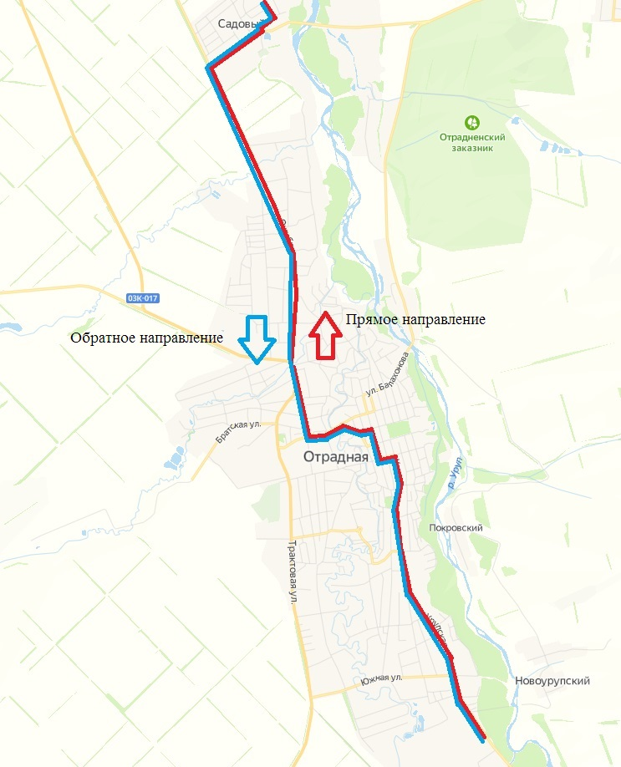

Начальник отдела по вопросам жилищно-
коммунального хозяйства и благоустройства
администрации Отрадненского сельского
поселения Отрадненского района А.А. Кулаксизян

ПРИЛОЖЕНИЕ № 7
к конкурсной документации на право осуществления регулярных пассжир- ских перевозок на муниципальных городских маршрутах регуляр-
ного сообщения Отрадненского сельского поселения Отрад-
ненского района

Техническое задание по лоту
ЛОТ № 2

№ маршрута | Наименование маршрута | Средняя протяженность маршрута км. | Максимальное количество транспортных средств
4 | х. Садовый – Уч. комбинат | 17 | Средний 1 ед.

2. Трасса маршрута (в прямом и обратном направлении)

Прямое направление | Обратное направление
ул. Октябрьская (х. Садовый), ул. Новая (х. Садовый), ул. Октябрьская (ст. Отрадная), ул. Первомайская, ул. Школьная, ул. Горького, ул. Красная, ул. Урупская | ул. Урупская, ул. Красная, ул. Горького, ул. Школьная, ул. Первомайская, ул. Октябрьская (ст. Отрадная), ул. Новая (х. Садовый), ул. Октябрьская (х. Садовый)

3. Промежуточные остановочные пункты по маршруту регулярных перевозок

Прямое направление | Обратное направление
Магазин, Школа, Окраина (х. Садовый), Казачья, Окраина (ст. Отрадная), Северная, Дет. сад, Развилка, Кубанская, Путь Ильича, ХПП, Автоколонна, Лесхоз, Паспортный стол, Школьная, БТИ, Ветерок, Урупская, Школа, Поворот, ОПХ, Уч. комбинат. | Уч. комбинат, ОПХ, Поворот, Школа, Урупская, Ветерок, БТИ, Школьная, Первомайская, паспортный стол, Лесхоз, Автоколонна, ХПП, Путь Ильича, Кубанская, Развилка, Дет. сад, Северная, Окраина (ст. Отрадная), Казачья, Окраина (х. Садовый), Школа, Магазин.

4. Количество и класс автобусов на маршруте

Особо малый | Малый | Средний | Большой
- | 1 | - | -

5. Эксплуатационные показатели

Протяженность маршрута, км (в прямом и обратном направлении) км | Режим работы маршрута
 | дни недели | Интервал движения |  | начало движения | окончание движения*
 | дни недели | Пик (мин) | Меж пик (мин) | начало движения | окончание движения*
34 | Пн., Вт., Ср., Чт., Пт, Сб., Вс. | 60 | 35 | 6:20 | 18:15

6. Характеристика транспортных средств

Категория транспортного средства | Экологические характеристики
М2 и М3 | Евро 2 и выше

7. Схема маршрута

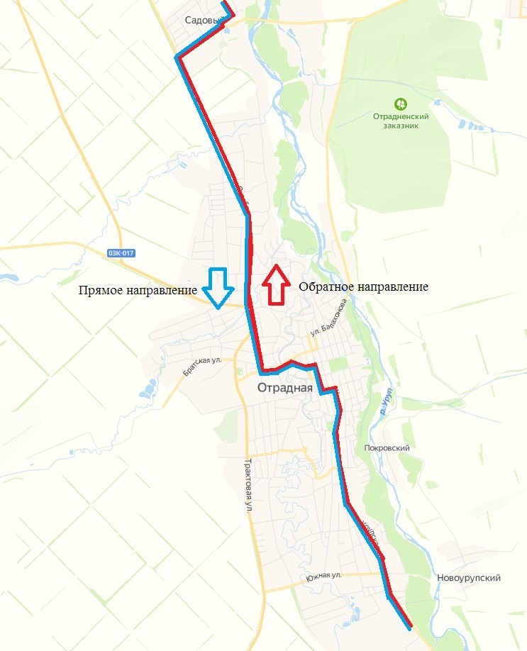

Начальник отдела по вопросам жилищно-
коммунального хозяйства и благоустройства
администрации Отрадненского сельского
поселения Отрадненского района А.А. Кулаксизян
ПРИЛОЖЕНИЕ № 8
к конкурсной документации на право осуществления регулярных пассжир- ских перевозок на муниципальных городских маршрутах регуляр-
ного сообщения Отрадненского сельского поселения Отрад-
ненского района

Техническое задание по лоту
ЛОТ № 3

№ маршрута | Наименование маршрута | Средняя протяженность маршрута км. | Максимальное количество транспортных средств
8 | ул. Толстого – ЦРБ | 14,3 | Средний 1 ед.

2. Трасса маршрута (в прямом и обратном направлении)

Прямое направление | Обратное направление
ул. Толстого, ул. Крылова, ул. Культурная, ул. Овражная, ул. Культурная, ул. Юбилейная, ул. Базарная, ул. Широкая, ул. Первомайская, ул. Революционная, ул. Красная, ул.Первомайская. | ул. Первомайская, ул. Фрунзе, ул. Балахонова, ул. Школьная, ул. Революционная, ул Первомайская, ул. Широкая, ул. Базарная, ул. Юбилейная, ул. Культурная, ул. Овражная, ул. Культурная, ул. Крылова, ул. Толстого.

3. Промежуточные остановочные пункты по маршруту регулярных перевозок
Прямое направление | Обратное направление
ул. Толстого (магазин Тополек), ул. Крылова, Школа № 9, ул. Юбилейная, ул. Базарная, ул. Широкая, Паспортный стол, ул. Революционная, ул. Красная, ЦРБ, | ЦРБ, ул. Фрунзе, ул. Балахонова, ул. Школьная, ул. Революционная, Паспортный стол, ул. Широкая, ул. Базарная, ул. Юбилейная, Школа № 9, ул. Крылова, ул. Толстого (магазин Тополек).

4. Количество и класс автобусов на маршруте

Особо малый | Малый | Средний | Большой
- | 1 | - | -

5. Эксплуатационные показатели

Протяженность маршрута, км (в прямом и обратном направлении) км | Режим работы маршрута
 | дни недели | Интервал движения |  | начало движения | окончание движения*
 | дни недели | Пик (мин) | Меж пик (мин) | начало движения | окончание движения*
28,6 | Пн., Вт., Ср., Чт., Пт, Сб., Вс. | 40 | 25 | 7:00 | 18:20

6. Характеристика транспортных средств

Категория транспортного средства | Экологические характеристики
М2 и М3 | Евро 2 и выше

7. Схема маршрута

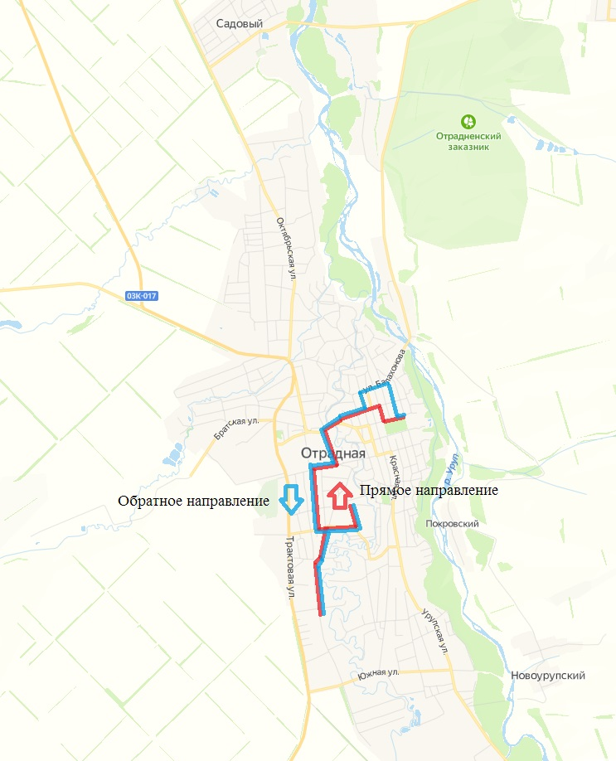

Начальник отдела по вопросам жилищно-
коммунального хозяйства и благоустройства
администрации Отрадненского сельского
поселения Отрадненского района А.А. Кулаксизян
ПРИЛОЖЕНИЕ № 9
к конкурсной документации на право осуществления регулярных пассжир- ских перевозок на муниципальных городских маршрутах регуляр-
ного сообщения Отрадненского сельского поселения Отрад-
ненского района

Техническое задание по лоту
ЛОТ № 4

№ маршрута | Наименование маршрута | Средняя протяженность маршрута км. | Максимальное количество транспортных средств
9 | ЦРБ – х. Садовый | 9,3 | Средний 1 ед.

2. Трасса маршрута (в прямом и обратном направлении)

Прямое направление | Обратное направление
ул. Первомайская, ул. Трактовая, ул. Курганная, ул. Октябрьская (ст. Отрадная), ул. Новая (х. Садовый), ул. Октябрьская (х. Садовый),. | ул. Октябрьская (х. Садовый), ул. Новая (х. Садовый), ул. Октябрьская (ст. Отрадная), ул. Курганная, ул. Трактовая, ул. Первомайская,

3. Промежуточные остановочные пункты по маршруту регулярных перевозок

Прямое направление | Обратное направление
ЦРБ, ЦДТ, Первомайская, Паспортный стол, Лесхоз, Автоколонна, ХПП, Путь Ильича, Кубанская, Развилка, Дет. сад, Северная, Окраина (ст. Отрадная), Казачья, Окраина (х. Садовый), Школа, Магазин | Магазин, Школа, Окраина (х. Садовый), Казачья, Окраина (ст. Отрадная), Северная, Дет. сад, Развилка, Кубанская, Путь Ильича, ХПП, Автоколонна, Лесхоз, Паспортный стол, ЦРБ

4. Количество и класс автобусов на маршруте

Особо малый | Малый | Средний | Большой
- | 1 | - | -

5. Эксплуатационные показатели

Протяженность маршрута, км (в прямом и обратном направлении) км | Режим работы маршрута
 | дни недели | Интервал движения |  | начало движения | окончание движения*
 | дни недели | Пик (мин) | Меж пик (мин) | начало движения | окончание движения*
18,6 | Пн., Вт., Ср., Чт., Пт, Сб., Вс. | 30 | 20 | 7:10 | 18:05

6. Характеристика транспортных средств

Категория транспортного средства | Экологические характеристики
М2 иМ3 | Евро 2 и выше

7. Схема маршрута

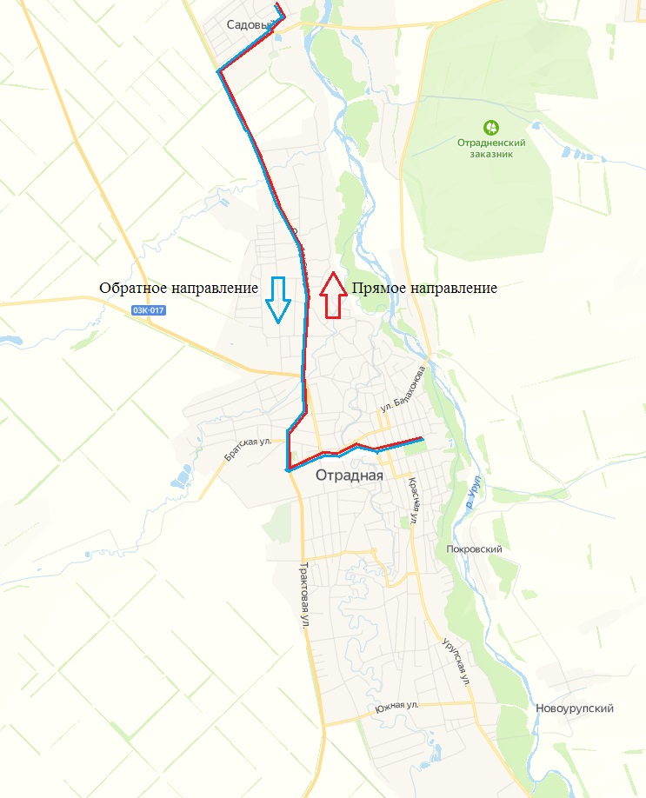

Начальник отдела по вопросам жилищно-
коммунального хозяйства и благоустройства
администрации Отрадненского сельского
поселения Отрадненского района А.А. Кулаксизян

ПРИЛОЖЕНИЕ № 10
к конкурсной документации на право осуществления регулярных пассжир- ских перевозок на муниципальных городских маршрутах регуляр-
ного сообщения Отрадненского сельского поселения Отрад-
ненского района

Техническое задание по лоту
ЛОТ № 5

№ маршрута | Наименование маршрута | Средняя протяженность маршрута км. | Максимальное количество транспортных средств
13 | Уч. комбинат – ЦРБ –. Рынок | 7,7 | Средний 1 ед.

2. Трасса маршрута (в прямом и обратном направлении)

Прямое направление | Обратное направление
ул. Урупская, ул. Красная, ул. Гоького, ул. Комарова, ул. Первомайская | ул. Первомайская, ул. Школьная, ул. Горького, ул. Красная, ул. Урупская,

3. Промежуточные остановочные пункты по маршруту регулярных перевозок

Прямое направление | Обратное направление
Уч. комбинат, ОПХ, Поворот, Школа, Урупская, Ветерок, БТИ, ЦРБ, ЦДТ, Паспортный стол. | Паспортный стол, ЦРБ, Школьная, БТИ, Ветерок, Урупская, Школа, Поворот, ОПХ, Уч. комбинат

4. Количество и класс автобусов на маршруте

Особо малый | Малый | Средний | Большой
- | 1 | - | -

5. Эксплуатационные показатели

Протяженность маршрута, км (в прямом и обратном направлении) км | Режим работы маршрута
 | дни недели | Интервал движения |  | начало движения | окончание движения*
 | дни недели | Пик (мин) | Меж пик (мин) | начало движения | окончание движения*
15,4 | Пн., Вт., Ср., Чт., Пт, Сб., Вс. | 40 | 20 | 7:10 | 18:05

6. Характеристика транспортных средств

Категория транспортного средства | Экологические характеристики
М2 и М3 | Евро 2 и выше

7. Схема маршрута

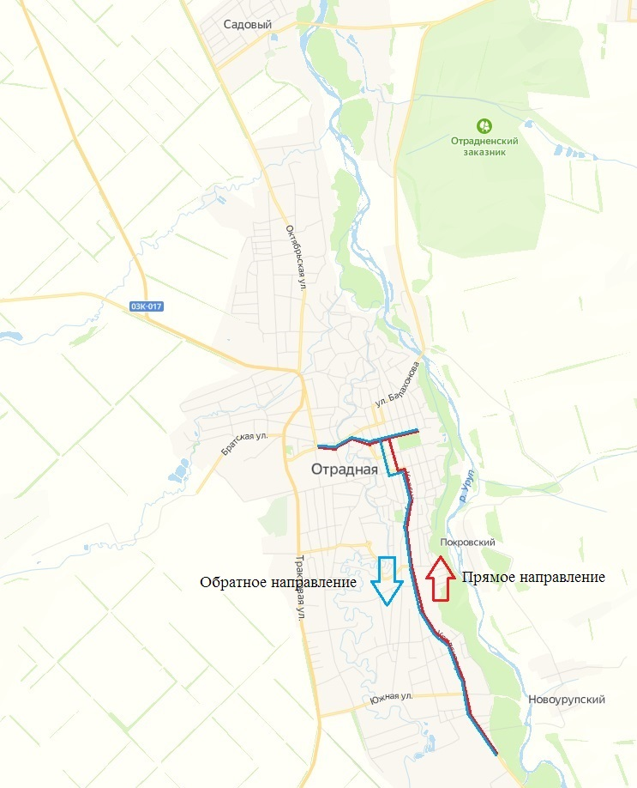

Начальник отдела по вопросам жилищно-
коммунального хозяйства и благоустройства
администрации Отрадненского сельского
поселения Отрадненского района А.А. Кулаксизян

ПРИЛОЖЕНИЕ № 11
к конкурсной документации на право
осуществления регулярных пассажир-
ских перевозок на муниципальных
городских маршрутах регуляр-
ного сообщения Отрадненского
сельского поселения Отрад-
ненского района

Форма
сводной информации о транспортных средствах, заявленных для участия в открытом конкурсе на право получения свидетельств об осуществлении перевозок по маршруту регулярных перевозок по одному или нескольким графикам движения на муниципальном
городском маршруте регулярного сообщения Отрадненского сельского
поселения Отрадненского района

Перевозчик ___________________________________________________________________
(ФИО/наименование перевозчика)
Общее количество заявленных перевозчиком транспортных средств для участия в открытом конкурсе на право получения свидетельств об осуществлении перевозок по одному или нескольким межмуниципальным маршрутам регулярных перевозок автомобильным транспортом в Краснодарском крае, всего: ________ (из них особо малого класса __________, малого класса _______, среднего класса _______, большого класса __________, особо большого класса _________).
N  п/п | Марка и модель транспортного средства (при наличии) | Год выпуска транспортного средства | Класс транспортного средства | Право пользования транспортным средством (в собственности, по договору аренды) | Экологический класс транспортного средства | Наличие оборудования для использования газомоторного топлива (да/нет) | Количество посадочных мест в транспортном средстве | Общая вместимость транспортного средства
1 | 2 | 3 | 4 | 5 | 6 | 9 | 13 | 16
1.
2.
3.
Опыт осуществления перевозчиком регулярных перевозок (в рамках исполнения государственных или муниципальных контрактов, либо на основании свидетельств об осуществлении перевозок по маршруту регулярных перевозок или иных документов, выданных в соответствии с законодательством Российской Федерации и Краснодарского края): _____________________________________.
Количество дорожно-транспортных происшествий, повлекших за собой человеческие жертвы или причинение вреда здоровью граждан и произошедших по вине юридического лица, индивидуального предпринимателя, участников договора простого товарищества или их работников в течение года, предшествующего дате размещения извещения о проведении открытого конкурса на право получения свидетельств об осуществлении перевозок по одному или нескольким графикам движения на муниципальном городском маршруте регулярного сообщения Отрадненского сельского поселения Отрадненского района на официальном сайте организатора открытого конкурса в информационно-телекоммуникационной сети «Интернет»: ________ (при оставлении данной графы незаполненной, показатель приравнивается к нулю).
Среднее количество транспортных средств, предусмотренных договорами обязательного страхования гражданской ответственности юридического лица, индивидуального предпринимателя, участников договора простого товарищества за причинение вреда жизни, здоровью, имуществу пассажиров, действовавшими в течение года, предшествующего дате размещения извещения о проведении открытого конкурса на право получения свидетельств об осуществлении перевозок по одному или нескольким межмуниципальным маршрутам регулярных перевозок автомобильным транспортом в Краснодарском крае: ___________ (при оставлении данной графы незаполненной, показатель приравнивается к нулю).
_____________________________ ____________ ___________________
(наименование заявителя) (подпись) (расшифровка подписи)
М.П.
(при наличии)

ПРИЛОЖЕНИЕ № 12
к конкурсной документации на право
осуществления регулярных пассажир-
ских перевозок на муниципальных
городских маршрутах регуляр-
ного сообщения Отрадненского
сельского поселения Отрад-
ненского района

Форма акта
комиссионного осмотра транспортных средств, заявленных победителем открытого конкурса для участия в открытом конкурсе на право получения свидетельств об осуществлении перевозок по маршруту регулярных перевозок по одному или нескольким графикам движения на муниципальном городском маршруте регулярного сообщения Отрадненского сельского
поселения Отрадненского района

ст. Отрадная «____»________ 20____ г.
Начало осмотра: ___________ч. _________ м.
Завершение осмотра: _______ч. _________ м.
Адрес проведения осмотра:
_____________________________________________________________
Перевозчик:
___________________________________________________________________________
Общее количество заявленных перевозчиком транспортных средств
всего:________ (из них особо малого класса: ________, малого класса _____, большого класса ____, особо большого класса ______).
Характеристики заявленного перевозчиком транспортного средства:
Марка и модель |  | Государственный регистрационный знак | VIN номер |  | Год выпуска | Класс транспортного средства
N  п/п | Влияющие на качество перевозок характеристики транспортных средств, предлагаемых юридическим лицом, индивидуальным предпринимателем или участниками договора простого товарищества для осуществления регулярных перевозок |  | Характеристики транспортного средства, предусмотренные заявкой на участие в открытом конкурсе и подтвержденные в установленном конкурсной документацией порядке (предусмотрено не предусмотрено) |  | Соответствие фактических характеристик осматриваемого транспортного средства характеристикам транспортного средства, предусмотренным заявкой на участие в открытом конкурсе и подтвержденным в установленном конкурсной документацией порядке (соответствуем не соответствует)
1 | 2 |  | 3 |  | 4
2
3 | Наличие оборудования для использования газомоторного топлива
Количество посадочных мест в транспортном средстве:
Общая вместимость транспортного средства:

Примечание:
________________________________________________________________________
____________________________________________________________________________
___________________________________________________________________________.
Состав членов комиссии при осуществлении осмотра транспортных средств, заявленных победителем открытого конкурса на право получения свидетельств об осуществлении перевозок по одному или
нескольким графикам движения на муниципальном городском маршруте
регулярного сообщения Отрадненского сельского
поселения Отрадненского района:

______________________________________ _____________________
(ФИО, должность) (подпись)
______________________________________ _____________________
(ФИО, должность) (подпись)
______________________________________ _____________________
(ФИО, должность) (подпись)
Перевозчик (его законный представитель) ___________________________________
_______________________________________________________________
(ФИО/наименование перевозчика)
с настоящим актом комиссионного осмотра транспортных средств, заявленных победителем открытого конкурса для участия в открытом конкурсе на право получения свидетельств об осуществлении перевозок по одному или нескольким межмуниципальным междугородным (пригородным) маршрутам регулярных перевозок автомобильным транспортом в Краснодарском крае,
ознакомлен «____»___________ 20__ года __________________________________
(подпись)
М.П.
(при наличии)

